一、word 2010及2013 宏的使用
方法/步骤1：
打开一个word文件，在”文件“里面选项”选项“。
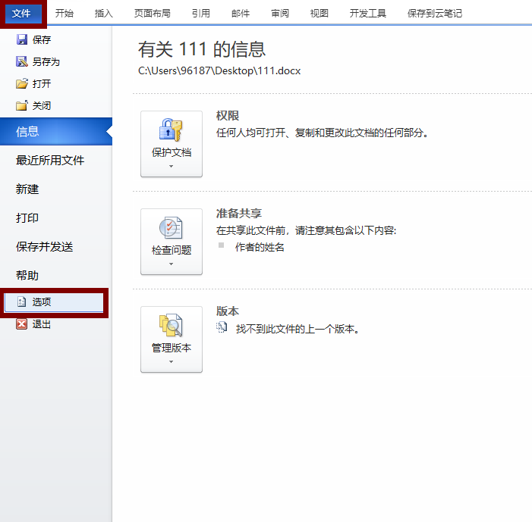
方法/步骤2：
在信任中心中找到并点击“信任中心设置”：
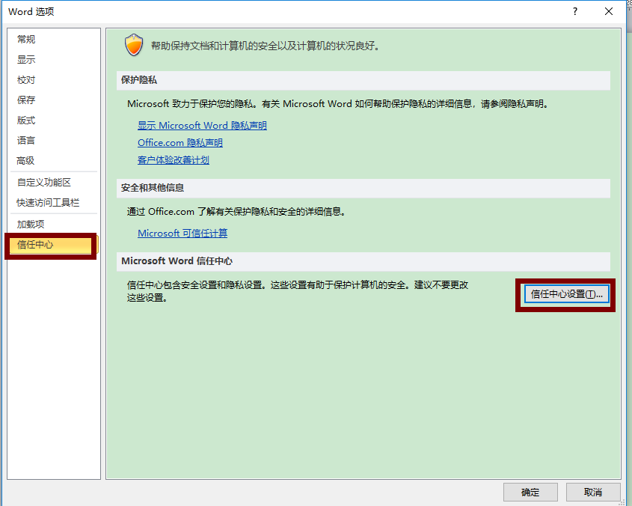
方法/步骤3：
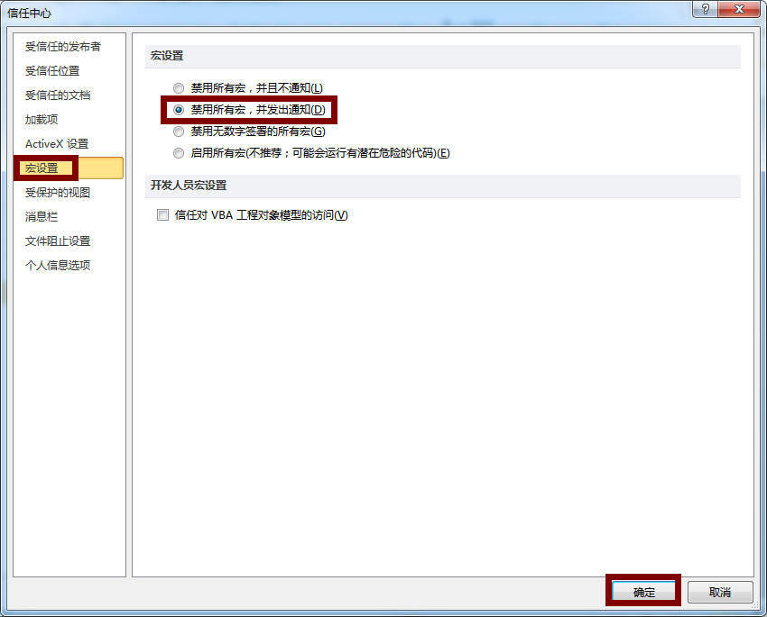

二、word 2017宏的使用
1.点击“安全警告”——“选项”
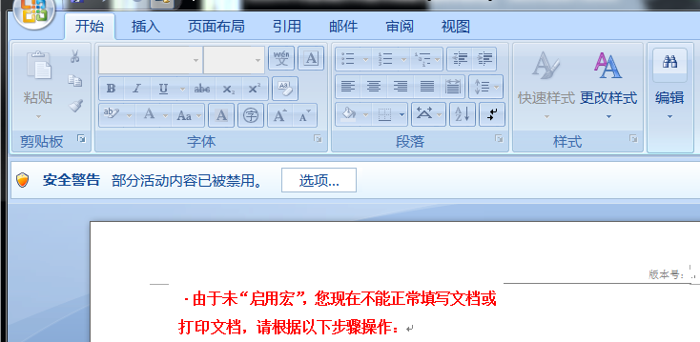
2.点击“启用此内容”——点击“确认”
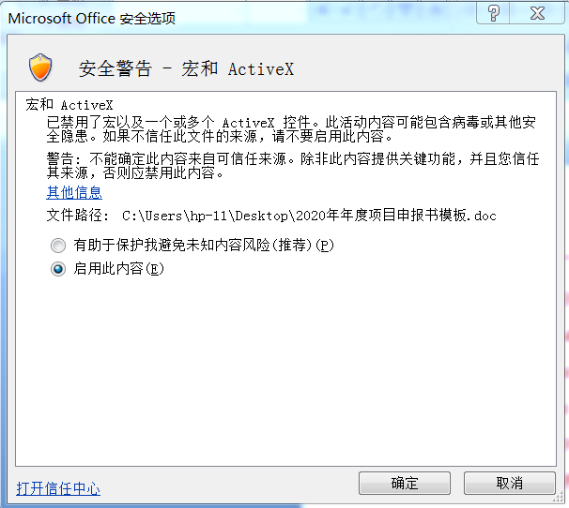

- 从本页开始逐项填写
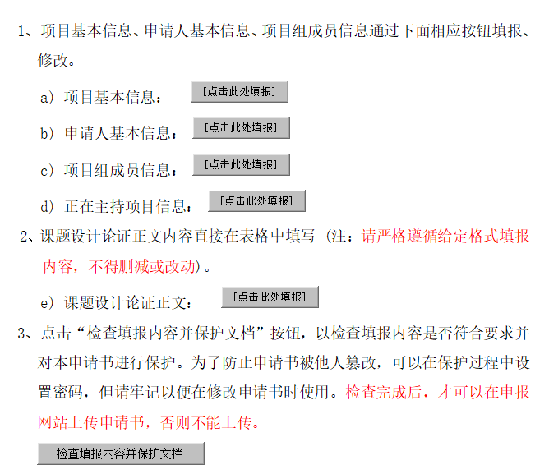

三、WPS宏的使用
先下载安装WPS软件，然后下载并安装VBA插件后可直接使用。
VBA安装包如下：

（链接：https://pan.baidu.com/s/1RawaUSgLwSK8XbLCMXHYZQ 提取码：oa33）

